Вопросы для анализа
конфликтной ситуации:
1.Что предшествовало возникновению конфликтной ситуации?
2. Основные причины возникшего конфликта?
3.Личностная позиция педагога в возникшей ситуации: реальные цели педагога во взаимодействии ( чего он хочет : помочь, избавиться, безразличен и т. д.).
4.Определите в ситуации момент,когда педагог мог бы предупредить переход этой ситуации в конфликт. Что помешало ему это сделать( эмоциональное состояние, присутствие свидетелей, растерянность, неожиданность, недостаток опыта, нежелание …)
5.Смысл конфликта для каждого из участников.
6.Варианты дальнейших отношений участников конфликта.
7.Какие действия, приёмы, стили взаимодействия в конфликте приемлемы для данной ситуации: соперничество,сотрудничество,компромисс,
уклонение,приспособление?
8. Предложите свою версию эффективного разрешения конфликта.

Преобразование конфликтогенов

Конфликтоген | Преобразующие слова.
Бестолочь!  Лентяй! | А может, попробуешь? Я думаю, теперь у тебя получится.
Я прав, а ты (он) не прав | Чем моя точка зрения отличается от твоей точки зрения?
Я не буду… | Ты мог бы объяснить мне, почему именно я должен это сделать?
Ты никогда … | Конечно, это плохо. Давай думать, что можно сделать.
Он (она) безнадежен! | Мне в твоём поведении не нравится…
Ты (они) должен/обязан.. | Сегодня твоя задача… Я был бы рад, если бы ты…
Слишком много/мало… | Это меньше (больше), чем хотелось бы…
Они всегда… | Чаще всего, при определённых обстоятельствах, бывает…
Я не хочу… | Я не уверен, что мне это нравится (мне это хочется делать)…
Я не могу… | Мне кажется, что в данный момент я к этому не готов…
Он (она) никогда не… | Пока я не вижу условий, чтобы он (она)…
Это невозможно… | Если подумать (помечтать, пофантазировать), то как это можно сделать?

Конфликтная ситуация + Повод
(конфликтоген) = КОНФЛИКТ

Конфликт — столкновение разнонаправленных сил (ценностей, интересов, взглядов, позиций), субъектов- сторон взаимодействия.
Koнфликтогены - слова, действия (или бездеятельность), поведенческие акты или обращения в целом, которые могут привести к конфликту.

Пути разрешения конфликтных ситуаций в образовательной среде


«Лучший способ выиграть войну –
это избежать её»

«Причина любой войны –
в незнании её результатов»
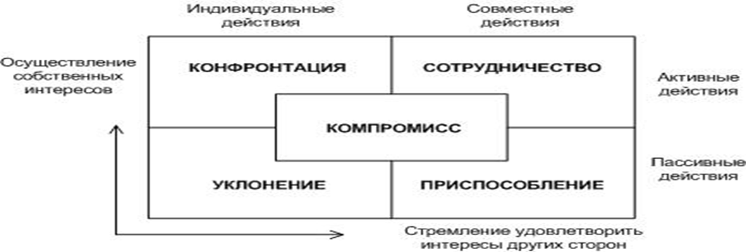

Последовательность
разрешения конфликта:
Этап 1. В чем проблема?
– Высказаться всем сторонам.
Этап 2. Кто участники конфликта? (главные стороны конфликта, есть ли скрытый манипулятор)
Этап 3. Какие истинные цели и желания каждого из участников конфликта? (перечислить основные потребности и опасения, прояснить мотивы, стоящие за позициями участников конфликта)
Этап 4. Возможные варианты решения проблемы. Допустимые методы решения.
Этап 5. Обсуждение взаимоприемлемого варианта и действий всех сторон.
Общие рекомендации
по разрешению конфликтов:

- Признать существование конфликта (конфликтной ситуации, противоречия интересов и целей).
- Осознать необходимость его разрешения ради определённой цели (сохранения взаимоотношений, стабилизации ситуации, достижения результата, создание благоприятного климата и т.д.).
- Определить круг вопросов по ситуации.
- Постараться посмотреть на предмет конфликта без эмоций.
- Откровенно поговорить, предлагая варианты решения.
- Обсудить взаимовыгодные варианты и действия каждой стороны.

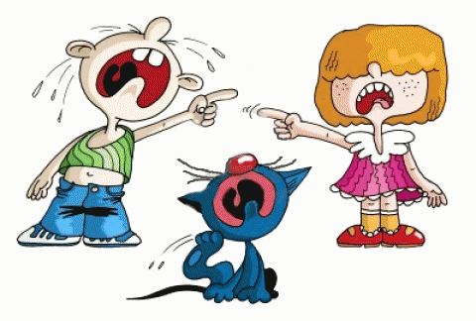

Условия разрешения конфликта:
-Снижение эмоционального фона.
-Объективный анализ ситуации.
-Открытый диалог.
-Нахождение общей цели.
-Нахождение взаимовыгодного решения.
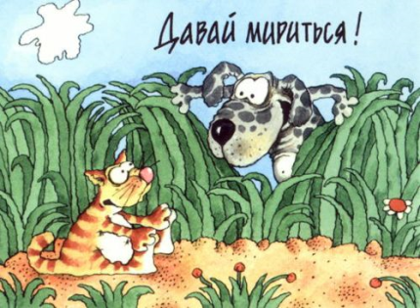
Краткий курс
доброжелательных отношений
Пять важных слов: «Я признаю, что могу ошибаться».
Четыре важных слова: «А как ты считаешь?»
Три важных слова: «Объясни мне, пожалуйста».
Два важных слова: «Давай поговорим».
Важнейшее слово: «Мы».

«Большинство конфликтов между людьми происходит по одной простой причине:
мы много фантазируем о том,
что хорошо понимаем друг друга,
и мало говорим для того, чтобы действительно друг друга понимать…»

И.Шевелев

